EDB Kl VIII 20 maja 2020 r

Temat: Odmrożenia i oparzenia

Cel lekcji: Poznam procedury ratownicze w przypadku odmrożeń i oparzeń.

Zadania :
1. Obejrzyj filmy:
Ogólnie o oparzeniach:
https://www.youtube.com/watch?v=nHpIJ_C1i7c

Oparzenie pierwszego stopnia:

https://www.youtube.com/watch?v=RljtUiMsUYU

Oparzenie drugiego i trzeciego stopnia:

https://www.youtube.com/watch?v=MqXzommAuIs

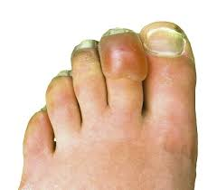
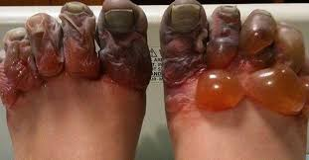

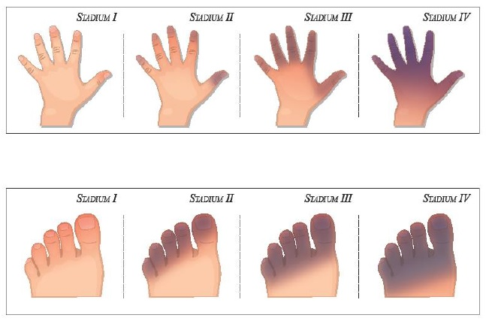
https://portal.abczdrowie.pl/jak-postepowac-w-przypadku-odmrozenia-wideo

2. Przygotuj dwa krótkie filmy instruktażowe, jak postępować z odmrożeniami i oparzeniami lub zgłoś się do odpowiedzi 19. 05. 2020 w godzinach 10.30-12.00

3. W przypadku trudności zapraszam na konsultacje.

27 maja 2020 r.

Temat: Zawał, wylew, udar - objawy, rozpoznanie, pomoc.

Cel lekcji: Poznam procedury ratownicze w przypadku zaburzeń krążenia.

Zadania :
1. Obejrzyj filmy:

https://www.youtube.com/watch?v=ft3-3yc52Mg

https://www.youtube.com/watch?v=IAJDzYTS7CE

2. Przygotuj krótkie filmy instruktażowe jak udzielać pomocy w przypadku : zawału, wylewu, udaru.

3 czerwca 2020 r.

Temat: Pierwsza Pomoc - resuscytacja krążeniowo-oddechowa.

Cel lekcji: Poznam procedury ratownicze w zatrzymania oddechu.

Zadania:
1.Obejrzyj filmy:

Uwaga !!!

Wiem , że są dużo krótsze filmy, ale tu są najnowsze wytyczne ERR

https://www.youtube.com/watch?v=-yF_1BM3F8E
RKO u dziecka i niemowlaka,

https://www.youtube.com/watch?v=z-t-x4vKnyM

Jak reagować, kiedy niemowlak się zadławi i nie oddycha?

https://www.youtube.com/watch?v=9-csv-jqpOs

https://www.youtube.com/watch?v=wHxKjZFpUVk

Pamiętaj RKO oraz zadławienie nie możesz demonstrować na osobie, ponieważ prowadzenie takiej akcji na zdrowym człowieku może mieć bardzo poważne skutki , dlatego przed zgłoszeniem się do odpowiedzi przygotuj, misia lalkę lub inną zabawkę .

2. Przygotuj się do odpowiedzi z zasad przeprowadzenia RKO oraz pomocy przy zadławieniu.

10 czerwca 2020 r.

Temat: 10 zasad zdrowego stylu życia.

Cel lekcji:Poznam zasady zdrowego stylu życia.

Zadania:
1.Obejrzyj film:

https://www.styl.pl/zdrowie/news-10-zasad-zdrowego-stylu-zycia,nId,2391960

W związku z zbliżającym się egzaminem, zadania możecie wykonać w dowolnie przez was wybranym terminie. Im wcześniej, tym lepiej.

